全国美术色彩名师朱友培训讲座
主讲人： 朱友
张志勇工作室9月16日活动简讯
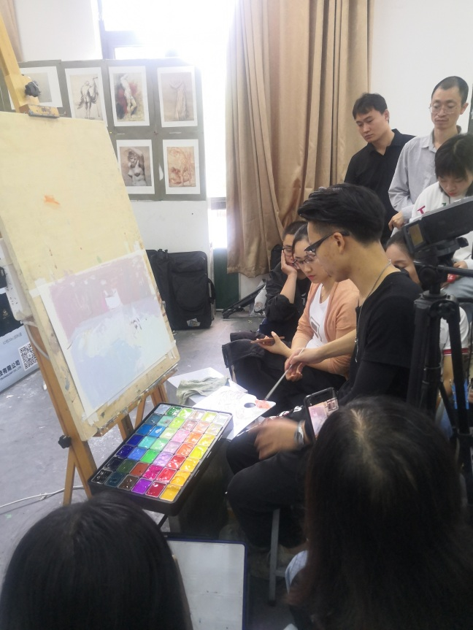
2019年9月16日上午，在导师张志勇的组织下，名师工作室全体学员和所有美术老师，在双流艺体中学美术楼一楼，学习朱友老师色彩教学示范。

本培训讲座主题以色彩的色调和塑造维护，就现阶段色彩静物教学方法为例，探讨高二、高三学生户外写生教学方法。讲座主要包括三个方面的内容：1、色彩风景教学方向定位问题，以更宏观的视角重新审视艺术作品，会发现其从属于生活细节观察，结合主观色彩色调；2、艺术作品的不同面向问题，在掌握绘画规律的基础上突出色彩修为个性，具有艺术审美的多重属性；3、结合美术院校的高考的录取方向，有针对性的展开教学。
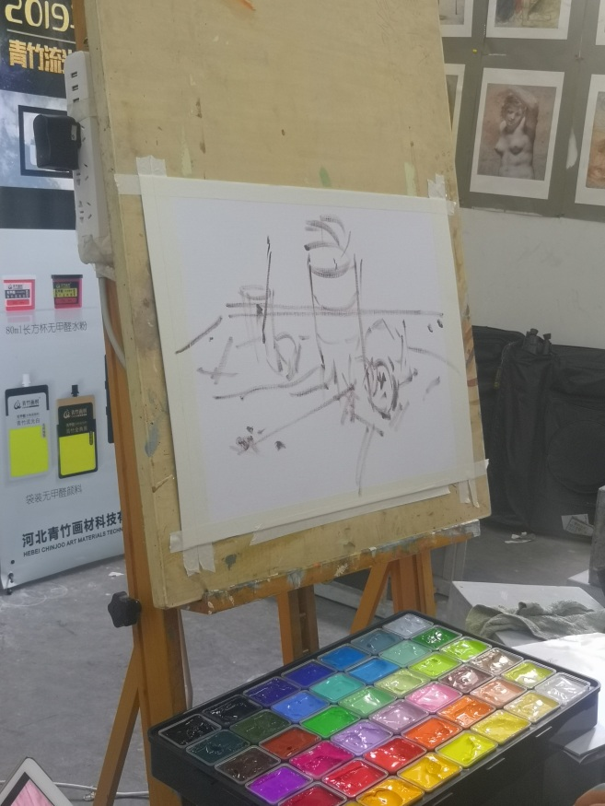

朱老师在示范中，和大家也比较多，他强调作画步骤和重要，一定要交给学生正确的作画步骤。第一步：整一点、笔触用力压，第一遍概括，灰色为主，拉开纯灰关系。第二步：做光影关系，做强一点。调投影和暗部颜色。暗部颜色是同类色的深灰色，颜色倾向要明确要准，要控制暗部造型。压暗面，颜色不要调太匀，用笔跟到结构走。物体前后虚实做好，空间关系做出来。投影造型尽量明确一些。每一笔颜色都要联系整体来看，要协调。调色盘划分区域调色。
第三步：从中心开始深入和塑造。不锈钢反光多，要简单整一点，当色块处理。塑造时慢慢收形，做特征做变化。灰色包围纯色，中间宽笔触，周围小笔触。颜色明快响亮。画衬布，慢慢做体积。先提衬布和物体的遮挡关系，提亮，每一笔都做出区分。提衬布也为了收形，还要把衬布的厚度带一带，注意穿插。衬布和空间走一遍，再回到主体物。投影做3～5个层次。调色方法也很讲究，如何调灰色：1、加白2、黑加白：灰加少量纯色。3、灰加灰加纯：冷暖叠加，冷灰加暖灰，不调匀。先调灰色，后加少量纯色，不调匀。还反复提及训练学生调色习惯很重要，调色盘怎样运用：分区域调色、同类色一起调、颜色间要有联系要有对比、调色盘要有渐变效果。色彩第一节课，先教调色盘怎么用。水份问题：饱和度，用笔习惯：颜料在笔肚子上，用力。
朱老师的讲座结合示范，很精彩,大家听得很认真和投入.也很受启发.强调高度有效的方法论教学。非常清晰的阐述了调色的思维方式。
